ЛГК-31 |  | Карусель 3-х местная с полом "Ванкувер"
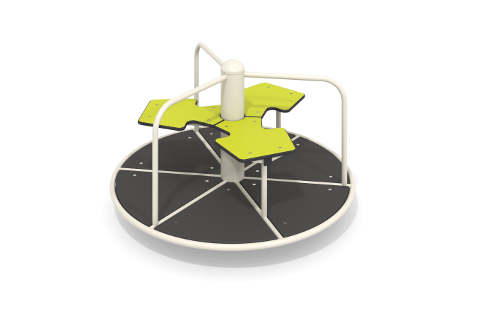

Размеры, мм: | 1230x1230x720 | Вес, кг: | 67
Характеристики материалов
Материалы: Ламинированная фанера, пластик HDPE, металл, порошковая краска.
Центральная ось подшипникового узла изготовлена из цельного металлического круга с посадочным диаметром 45 мм. Подвижная часть карусели вращается на двух роликовых подшипниках: радиальном и радиально-упорном, установленных в трубу диаметром 108 мм.
Каркас подвижной части цельно-сварной и изготовлен из трубы диаметром 26,8 мм. На каркасе размещены три сидения из трехслойного пластика HDPE толщиной 15 мм.
Пол изготовлен из ламинированной влагостойкой фанеры толщиной 15 мм с антискользящим покрытием.
Все имеющиеся металлические детали окрашены порошковой полиэфирной краской.
Все выступающие части резьбовых соединений закрыты пластиковыми заглушками.
Весь резьбовой крепеж оцинкованный.

